«Безопасное колесо».
Самый малый знак дорожный
Он стоит не просто так
Будьте, будьте осторожны
Уважайте каждый знак!
C 17 по 21 мая 2021 года в старшей группе «Кораблик» прошла неделя «Безопасное колесо», посвящённая формированию у детей дошкольного возраста навыков безопасного поведения в окружающей дорожно-транспортной обстановке. В течение этого времени с детьми провели тематические беседы о правилах дорожного движения: «Правила поведения на дороге, в транспорте, на улице», «Чтобы не случилось беды», «Безопасность на улице», «Дорожные знаки», «Транспортные средства».
Вместе с детьми прочитали литературные произведения, внимательно рассмотрели и проанализировали иллюстрации к ним (Н.Калинина «Как ребята переходили улицу», А. Барто «Грузовик», Б. Заходер «Шофер», С. Михалков «Светофор», С. Маршак «Мяч», А.Кардашова «Автобус», Л.Некрасова «Машина»); рисовали рисунки «Машины», «Дорожные знаки».
А итоговым мероприятием стала викторина по правилам дорожного движения.
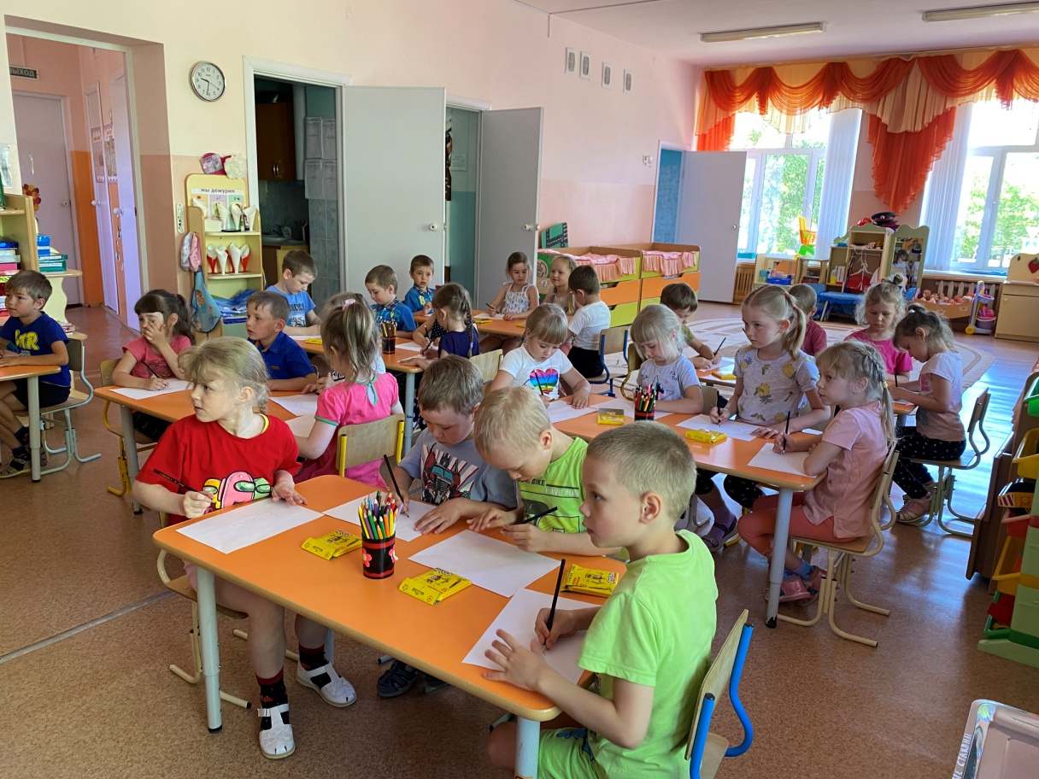
Автор: воспитатель МАДОУ АР детский сад «Сибирячок», корпус №2, Маркелова Наталья Михайловна.
